## 在全国“两会”期间，我院住培学员持续

## 开展发声亮剑活动

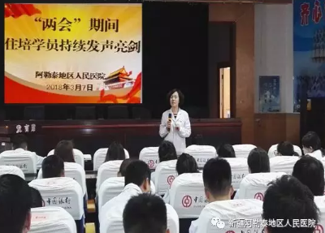为进一步贯彻落实十九大会议精神，落实新疆稳定和长治久安总目标。3月17日下午，“两会”期间，医务部在医院学术厅组织开展住培学员持续发声亮剑活动，我院80余名住培学员参加此次活动。

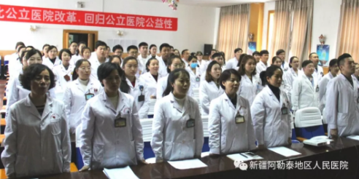首先，大家集体起立共唱国歌，活动在庄严雄壮的国歌声后进行。住培学员中党员、团员起到了带头作用，积极发声亮剑揭批“两面人”“三股势力”罪恶行径，发出了坚决与“两面人”和“三股势力”作斗争的正义之声。

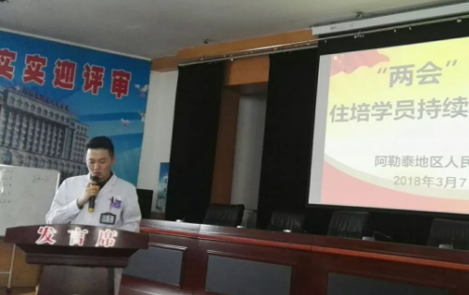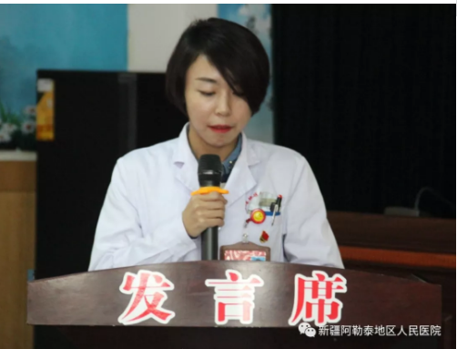最后，医务部主任钟吟娟要求大家做好本职工作的同时，优秀住培学生要积极向党组织靠拢，要深刻认识发声亮剑活动是落实总目标巨大的“助推器”，要坚决向“三股势力”发声亮剑，严肃查处“两面人”，为实现社会稳定和长治久安总目标做出自己应有的贡献。

医务部 刘秀玲